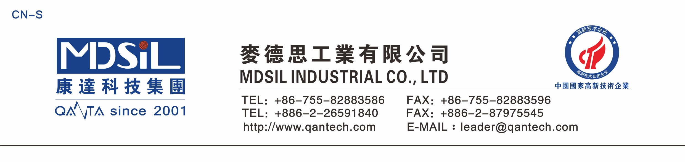
MR7091M单组份粘接固定硅橡胶

产品描述
本产品为单组份粘接密封材料，在室温条件下固化成为有一定韧性、强度的弹性橡胶，且无刺激性气体放出，属于环保型产品；本品具有极佳的抗高温高湿性能，广泛用于各类电子部件的粘接密封。
产品应用
●用于各类电子部件的粘接和密封
产品特性
●在空气中水汽作用下室温固化，固化成为有一定韧性的弹性橡胶
●对多数基材具有优异的粘接性
●抗高温高湿
●环保型产品
产品性能参数
固化前 | 项目 | 指标
固化前 | 外观 | 白色膏状/黑色膏状
固化前 | 挤出速度（g/3s） | ≥30
表干时间（min） |  | 2-20
固化后 | 硬度（Shore A） | 25-35
固化后 | 拉伸强度（MPa） | ≥1.5
固化后 | 伸长率（%） | ≥400
固化后 | 撕裂强度 (kN/m) | ≥8.0
固化后 | 密度（25℃）（g/cm³） | 1.35±0.05

储存条件
包装： 300ml/支、2.6L/支或 20kg/桶
储藏：保存于干燥、通风、阴凉处
保质期：6 个月
使用说明
1）清洁表面： 将被粘或被涂覆物表面整理干净，除去锈迹、灰尘和油污等。
2）施 胶： 将本品挤到已清理干净的表面，使之分布均匀，将被粘面合拢固定。
3）固 化： 将施胶后的部件置于空气中，使其固化。本品的固化为从外向内部固化的过程，24小时（25℃、50%相对湿度）固化深度为 1-3mm。若温度低、湿度小固化时间会延长。
注意事项
操作完成后，未用完的胶应立即拧紧盖帽，密封保存。再次使用时，若封口处有少许结皮，将其去除即可，不影响正常使用。
备注
1） 该类产品属于非危险品，可按一般化学品运输。
2） 该产品只作为工业品使用，存储时请远离儿童。
3） 本技术资料中所涉及的技术数据为产品实验室标准检测时的典型值，不作为产品验收数据，仅供参考。
4） 由于客户使用时的条件如材料表面状况，固化条件等不同，实际性能数据存在差异属于正常现象。
5）建议客户在使用前与技术支持人员取得联系，在确保满足客户需求的前提下使用。产品的安全性资料请参阅本产品 MSDS。

